

PROPOSAL PROGRAM KEGIATAN MAHASISWA
JUDUL PROGRAM
GANTUNGAN SEPATU CANTIK
BIDANG KEGIATAN :
PKM KEWIRAUSAHAAN

Diusulkan oleh :
Rena Herdiana 1401415280/2015
Dhilla Avisya 1401415246/2015
Yuyun Novita 1401415245/2015
Andri Hapsari 1401415299/2015

UNIVERSITAS NEGERI SEMARANG
KOTA SEMARANG
2015
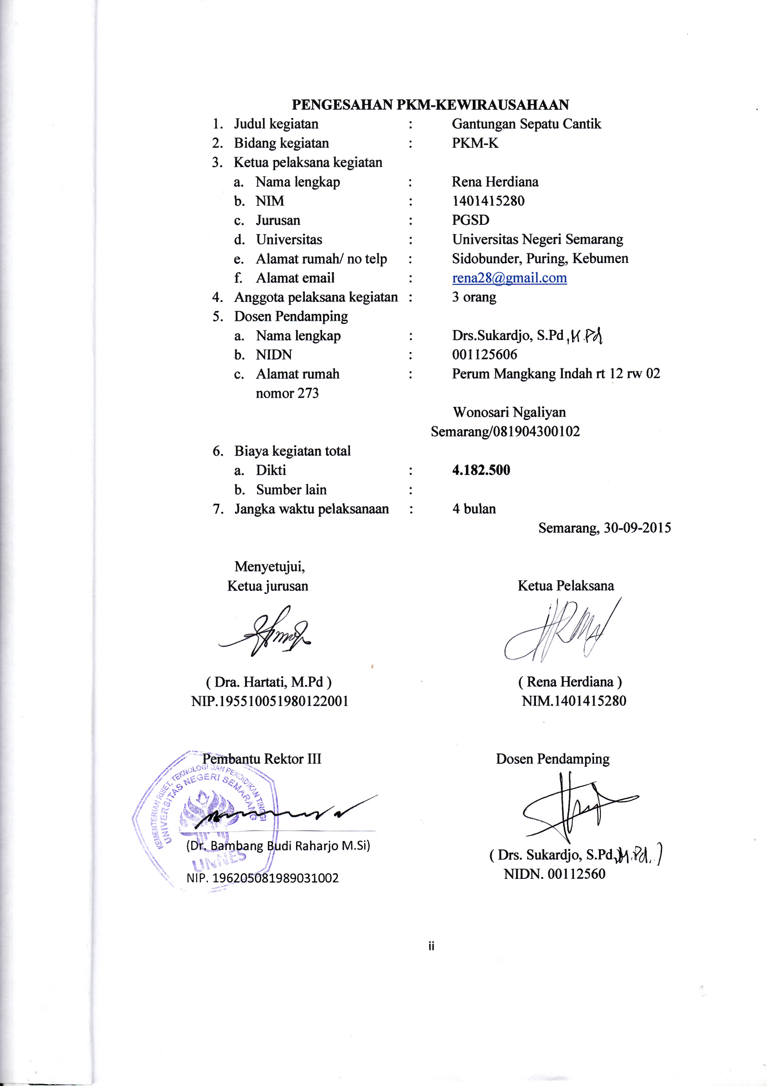
NIDN.0001125606
Renaherdiana25@gmail.com
DAFTAR ISI

Halaman Kulit muka…………………………………………………………….. i
Lembar Pengesahan……………………………………………………………... ii
Daftar Isi………………………………………………………………………….. iii
Ringkasan……………………………………………………………………….... iv
BAB 1. PENDAHULUAN
1.1 Latar Belakang……………………………………………………………….... 1
1.2 Urgensi Kegiatan ……………………………………………………………... 1
1.3 Proses Identifikasi Peluang Usaha ……………………………………………. 1
1.4 Rumusan Masalah …………………………………………………………….. 2
1.5 Manfaat ……………………………………………………………………….. 2
1.6 Luaran…………………………………………………………………………. 2
BAB 2. GAMBARAN UMUM RENCANA USAHA
2.1 prospek pengembangan usaha ………………………………………………... 3
2.2 tempat ………………………………………………………………………… 3
2.3 promosi ………………………………………………………………………... 3
BAB 3. METODE PELAKSANAAN
3.1 tahapan pelaksanaan ………………………………………………………….. 4
3.2 Proses produksi ………………………………………………………………...4
BAB 4. BIAYA DAN JADWAL KEGIATAN
4.1 rencana Anggaran Biaya ……………………………………………………… 7
4.2 Jadwal Kegiatan ………………………………………………………………. 7
LAMPIRAN-LAMPIRAN
Lampiran 1. Biodata Ketua, Anggota dan Dosen Pendamping ………………. 8
Lampiran 2. Surat pernyataan ketua panitia………………………………….. 13

RINGKASAN

Sudah menjadi hal yang biasa, jika barang-barang kita rusak, pasti kita akan membuangnya.Biasanya kita tidak berfikir ulang resiko yang terjadi pada lingkungan, ataupun berfikir untuk memanfaatkan barang tersebut. Dalam hal ini kami memfokuskan karsa dan nalar kami untuk membuat suatu inovasi baru dengan menggunakan gantungan jemuran.
Sampai sekarang ini telah banyak tercipta berbagai model gantungan jemuran, dari yang bentuk biasa sampai bentuk portable. Namun itu semua dikhususkan untuk menggantung pakaian saja, belum pernah ditemukan gantungan jemuran yang dikhususkan untuk sepatu.
Rak sepatu yang sudah penuh, biasanya terlihat kurang menarik lagi. Ada sebagian dari kita yang menaruh sepatu de sembarang tempat sehingga terkesan kumuh. Dari sini kami berpikir untuk membuat tempat sepatu yang dikhususkan untuk menggantung sepatu, yang tentunya tidak lepas dari pemikiran kami mengenai konsep efisiensi waktu, ruang, kepraktisan, serta efek samping dari penggunaan produk ciptaan kami terhadap sepatu.

BAB 1.
PENDAHULUAN
  - Latar Belakang

Kebutuhan sandang atau pakaian sudah menjadi salah satu hal yang utama, termasuk juga sepatu. Untuk merawat pakaian tersebut, perlu dibersihkan atau dicuci setelah dipakai. Karena masyarakat masih sangat mengandalkan sinar matahari untuk mengeringkan, diperlukan tempat yang langsung terkena sinar matahari. Sinar matahari sangat efektif untuk mengeringkan pakaian yang telah dicuci. Meskipun banyak teknologi untuk mengeringkan pakaian, alat gantungan jemuran masih sangat diperlukan. Disamping harganya murah, penjemuran dengan menggunakan gantungan jemuran juga lebih efektif digunakan untuk menjemur pakaian di bawah sinar matahari.
Berbagai gantungan jemuran telah di ciptakan, selama itu terjadi berbagai pengembangan pula dari alat gantungan jemuran. Namun gantungan jemuran yang diciptakan itu hanya untuk menjemur pakaian saja, belum pernah diciptakan gantungan jemuran yang dikhususkan untuk sepatu.
Berdasarkan survey yang kami lakukan, banyak kos mahasiswa maupun mahasiswi yang kurang rapi. Di depan pintu kamar berserakan sandal/ sepatu. Padahal sudah disediakan rak sepatu. Menurut kami rak sepatu kurang efisien karena pemilik sepatu menaruh secara sembarangan. Banyaknya sandal/sepatu yang tidak mencukupi ruang rak juga menyebabkan rak terkesan kurang rapi.
Dari permasalahan diatas yang telah ditemukan kami inilah yang melatarbelakangi pembuatan gantungan yang dikhususkan untuk sepatu. Dengan memodifikasi gantungan baju yang terbuat dari kawat menjadi gantungan cantik. Jika menggunakan gantungan sepatu cantuk ini bisa digantung di dinding mempercantik ruangan, digantung di almari bisa menghemat ruang.

  - Urgensi Kegiatan

Seperti yang tertulis dalam ringkasan dan pendahuluan, masyarakat membutuhkan sepatu sebagai salah satu kebutuhan sandang. Tentunya sepatu itu juga butuh dirawat, namun perawatan akan sepatu yang dimiliki masyarakat kurang tepat, terutama saat penyimpanan sepatu . Sehingga hal itu dapat menyebabkan sepatu cepat rusak. Produk ini menawarkan masyarakat agar dapat lebih membuat sepatu terlihat cantik dengan menyimpannya.

  - Proses Identifikasi Peluang Usaha

Oleh karena produk ini dapat menyelesaikan permasalahan tentang akibat teknik penyimpanan sepatu setelah dicuci yang kurang efisien yang dapat membuat sepatu cepat rusak serta belum pernah di ciptakannya produk gantungan jemuran khusus untuk menjemur sepatu ini maka kami bisa menyimpulkan bahwa produk ini dapat laku dipasaran.
1

1.4 Rumusan Masalah

Berdasarkan latar belakang yang tuturkan diatas, kami merumuskan masalah
sebagai berikut :
1. Bagai mana produksi barang dapat memenuhi banyaknya permintaan sehingga usaha ini
mampu menghasilkan profit yang besar?
2. Bagaimanakah metode yang efektif dalam memasarkan produk sepatu cantik ini?
3. Apakah perbedaan menyimpan sepatu dengan produk ini dan dengan menggunakan rak sepatu biasa?

1.5 Manfaat

1. Membuat sepatu lebih awet.
2. Mempermudah penyimpanan sepatu.
3. Menghemat ruang penyimpanan

1.6 Luaran

Dengan menjalankan usaha penjualan produk ini, diharapkan produk yang
kami tawarkan dapat mencapai target luaran sebagai berikut :

1. Menjadikan masyarakat yang tidak boros uang untuk membeli sepatu baru.
2. Menghemat ruang dan mempercantik ruang

2

BAB 2
GAMBARAN UMUM RENCANA USAHA

2.1 Prospek Pengembangan Usaha

Prospek pengembangan usaha gantungan sepatu cantik adalah sebagai berikut :

- Bahan baku yang mudah di dapat
- Kepraktisan dalam penggunaan
- Semua kalangan memiliki sepatu/sandal

2.2 Tempat

Tempat pemasaran akan kami lakukan disekitar kampus PGSD UNNES. Adapun sasaran produk gantungan sepatu ini adalah Mahasiswa di Kampus PGSD UNNES dan masyarakat sekitar

2.3 Promosi

Promosi akan dilakukan untuk mengenalkan produk ini kepada konsumen. Promosi akan dilakukan dengan menempel pamphlet-pamflet di pinggir jalan dan tempat-tempat strategid lainnya. Selain itu juga akan memanfaatkan meda internet sebagai e-bisuness.

3
BAB 3
METODE PELAKSANAAN

  - Tahapan Pelaksanaan
- Survey Lapangan
Survey lapangan bertujuan untuk mengamati situasi dan keadaan asrama dan kos mahasiswa PGSD FIP UNNES yang direncanakan sebagai objek sasaran

- Koordinasi dengan pengurus asrama
Koordinasi dengan pihak asrama maupun masyarakat untuk menentukan kesepakatan mufakat pelaksanaan program kewirausahaan.

- Sosialisasi program
Sosialisasi program bertujuan untuk member informasi tentang rencana serangkaian pelaksanaan program dalam wirausaha gantungan sepatu cantik.

- Pelaksanaan program
Berupa demonstrasi pembuatan gantungan sepatu cantik agar sasaran lebih mengetahui tata cara pembuatan tersebut, sehingga sasaran akan tertarik dengan peluang bisnis yang kita sampaikan.

- Evaluasi kegiatan
Mengevaluasi perkembangan pelaksanaan program yang dilaksanakan oleh mahasiswa beasiswa bidikmisi PGSD FIP UNNES serta memberikan saran untuk perkembangan

- Kebijakan harga
Harga akan menyesuaikan dengan hasil yang akan di dapat saat proses pembuatan telah selesai. Kira- kira berkisar antara 30.000-40.000

  - Proses produksi
- Bahan
- Gantungan baju dari kawat
- Kertas kado
- Cat pilox

- Alat
- Tang
- Gunting
4
- Cara pembuatan
- Ambil satu gantungan baju lalu dipotong dengan tang seperti gambar berikut

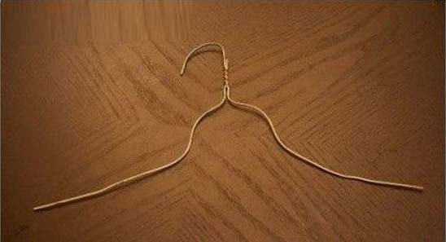
- Setelah dipotong menggunakan tang seperti gambar, ujung-ujung yang tajam di bengkokan supaya menghindari cidera. Gunakan tang supaya lebih mudah.

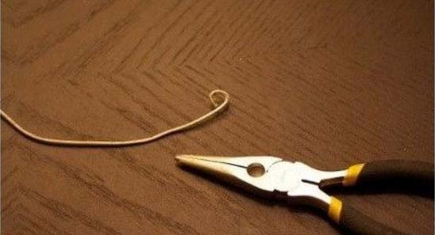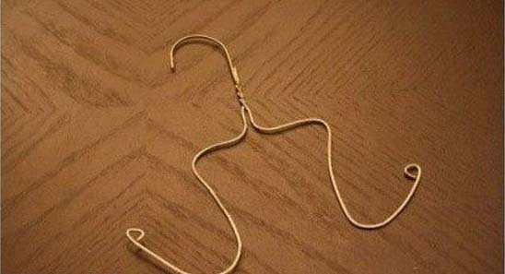
- Setelah sudah jadi seperti gambar, cat menggunakan cat pilox dengan warna yang dinginkan. Setelah itu jemur di terik matahari.
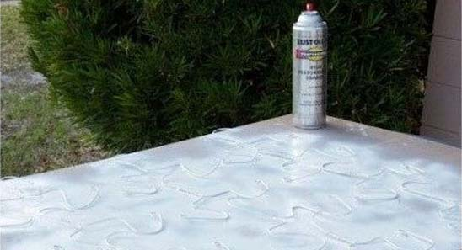
- Setelah di cat seperti gambar diatas hias dengan kertas kado warna warni supaya lebih menarik perhatian konsumen.
5
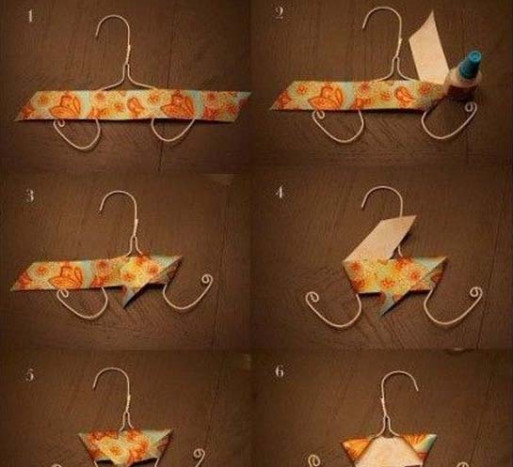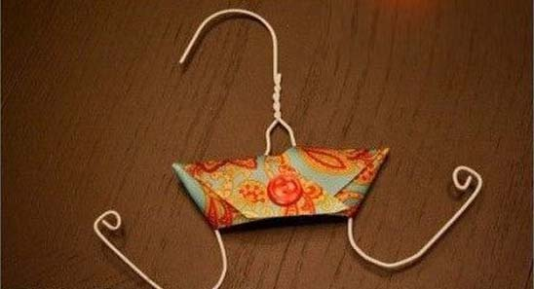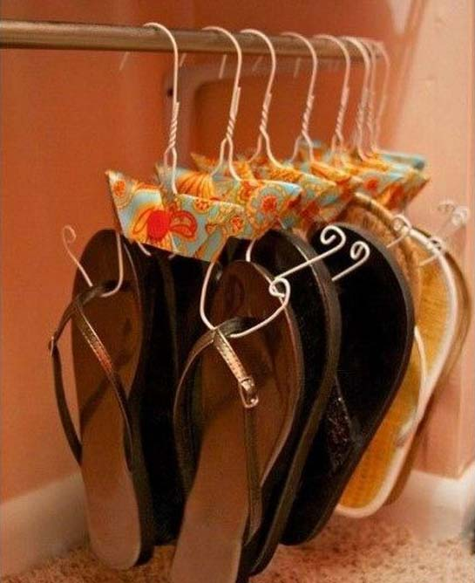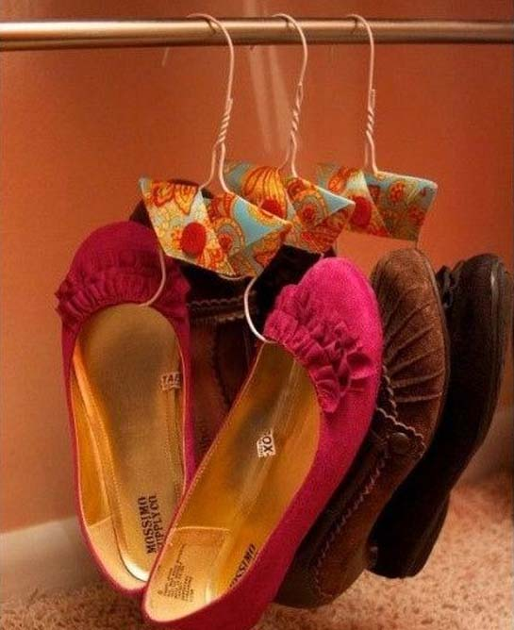

- Proses finishing
- Biarkan gantungan sepatu mongering
- Kemas gantungan kedalam plastic
- Kemas plastic dengan hand sealer
- Pack dalam kardus
- Siap dijual

6
BAB 4
BIAYA DAN JADWAL KEGIATAN

  - Rencana anggaran biaya
No | uraian | jumlah | satuan |  | Harga satuan | total
1 | Mesin hand sealer | 1 | unit |  | 450.000 | 450.000
2 | Tang | 10 | unit |  | 12.000 | 120.000
3 | Plastic sablon | 400 | pak |  | 500 | 200.000
4 | Plastic bungkus | 10 | pak |  | 12.500 | 125.000
5 | kertas | 15 | lembar |  | 2.500 | 37.500
6 | Cat pilox | 10 | botol |  | 20.000 | 200.000
7 | Gunting | 5 | unit |  | 10.000 | 50.000
8 | kardus | 5 | unit | 10.000 |  | 50.000
Jumlah 1.232.500

No | Jenis pengeluaran | Biaya (Rp)
1 | konsumsi | 250.000
2 | Alat tulis kantor | 1.000.000
3 | Perjalanan | 200.000
4 | Pembuatan laporan, pamphlet,brosur | 1.500.000
Jumlah |  | 2.950.000

Total keseluruhan = alat bahan+lain-lain
= 1.232.500+2.950.000
= 4.182.500

4.2 Jadwal Kegiatan
no | Jenis kegiatan | bulan
no | Jenis kegiatan | 1 | 2 | 3 | 4
1 | Persiapan
2 | Pemasaran
3 | Pelaksanaan usaha
4 | evaluasi

7
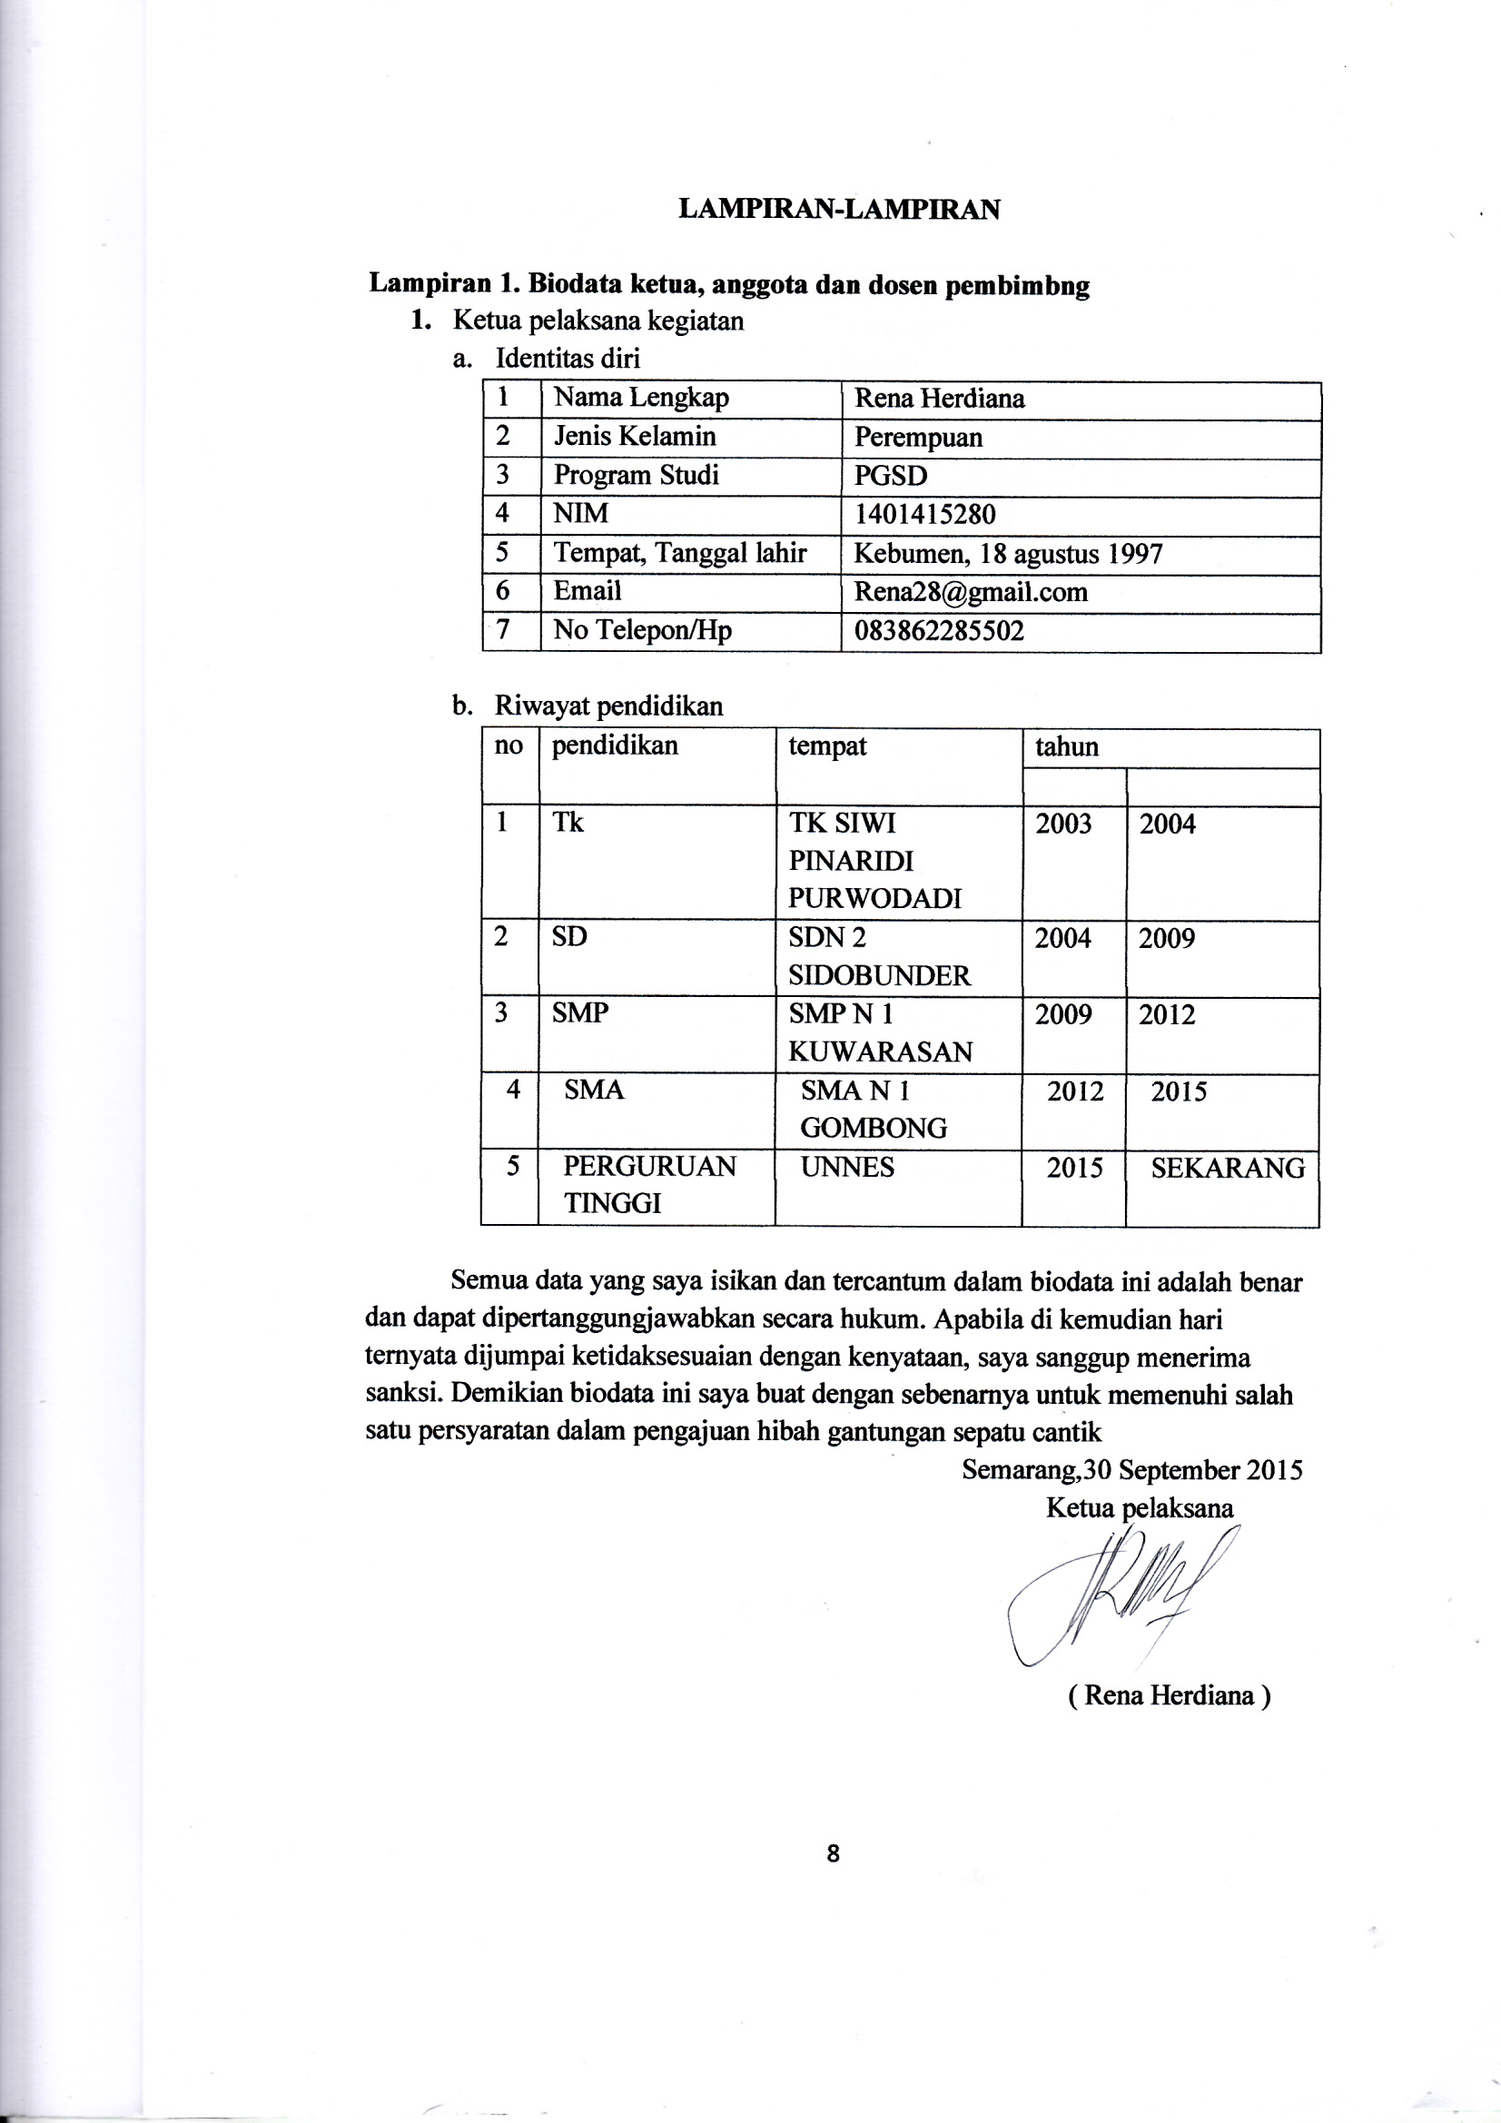
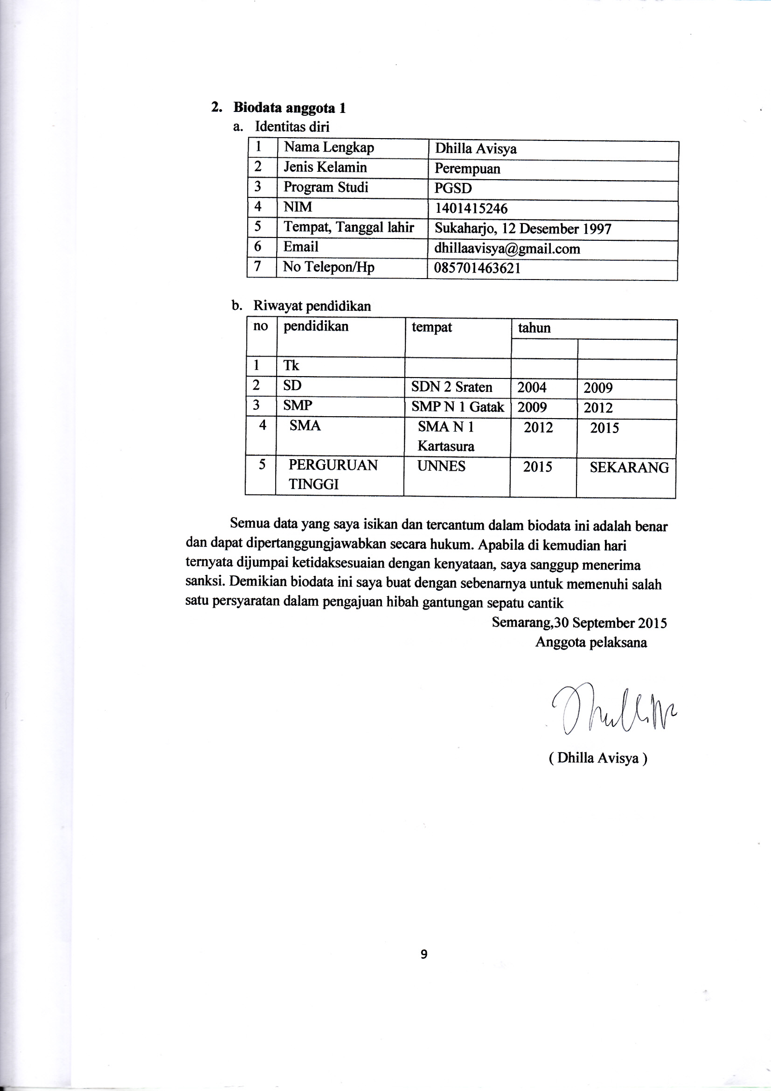
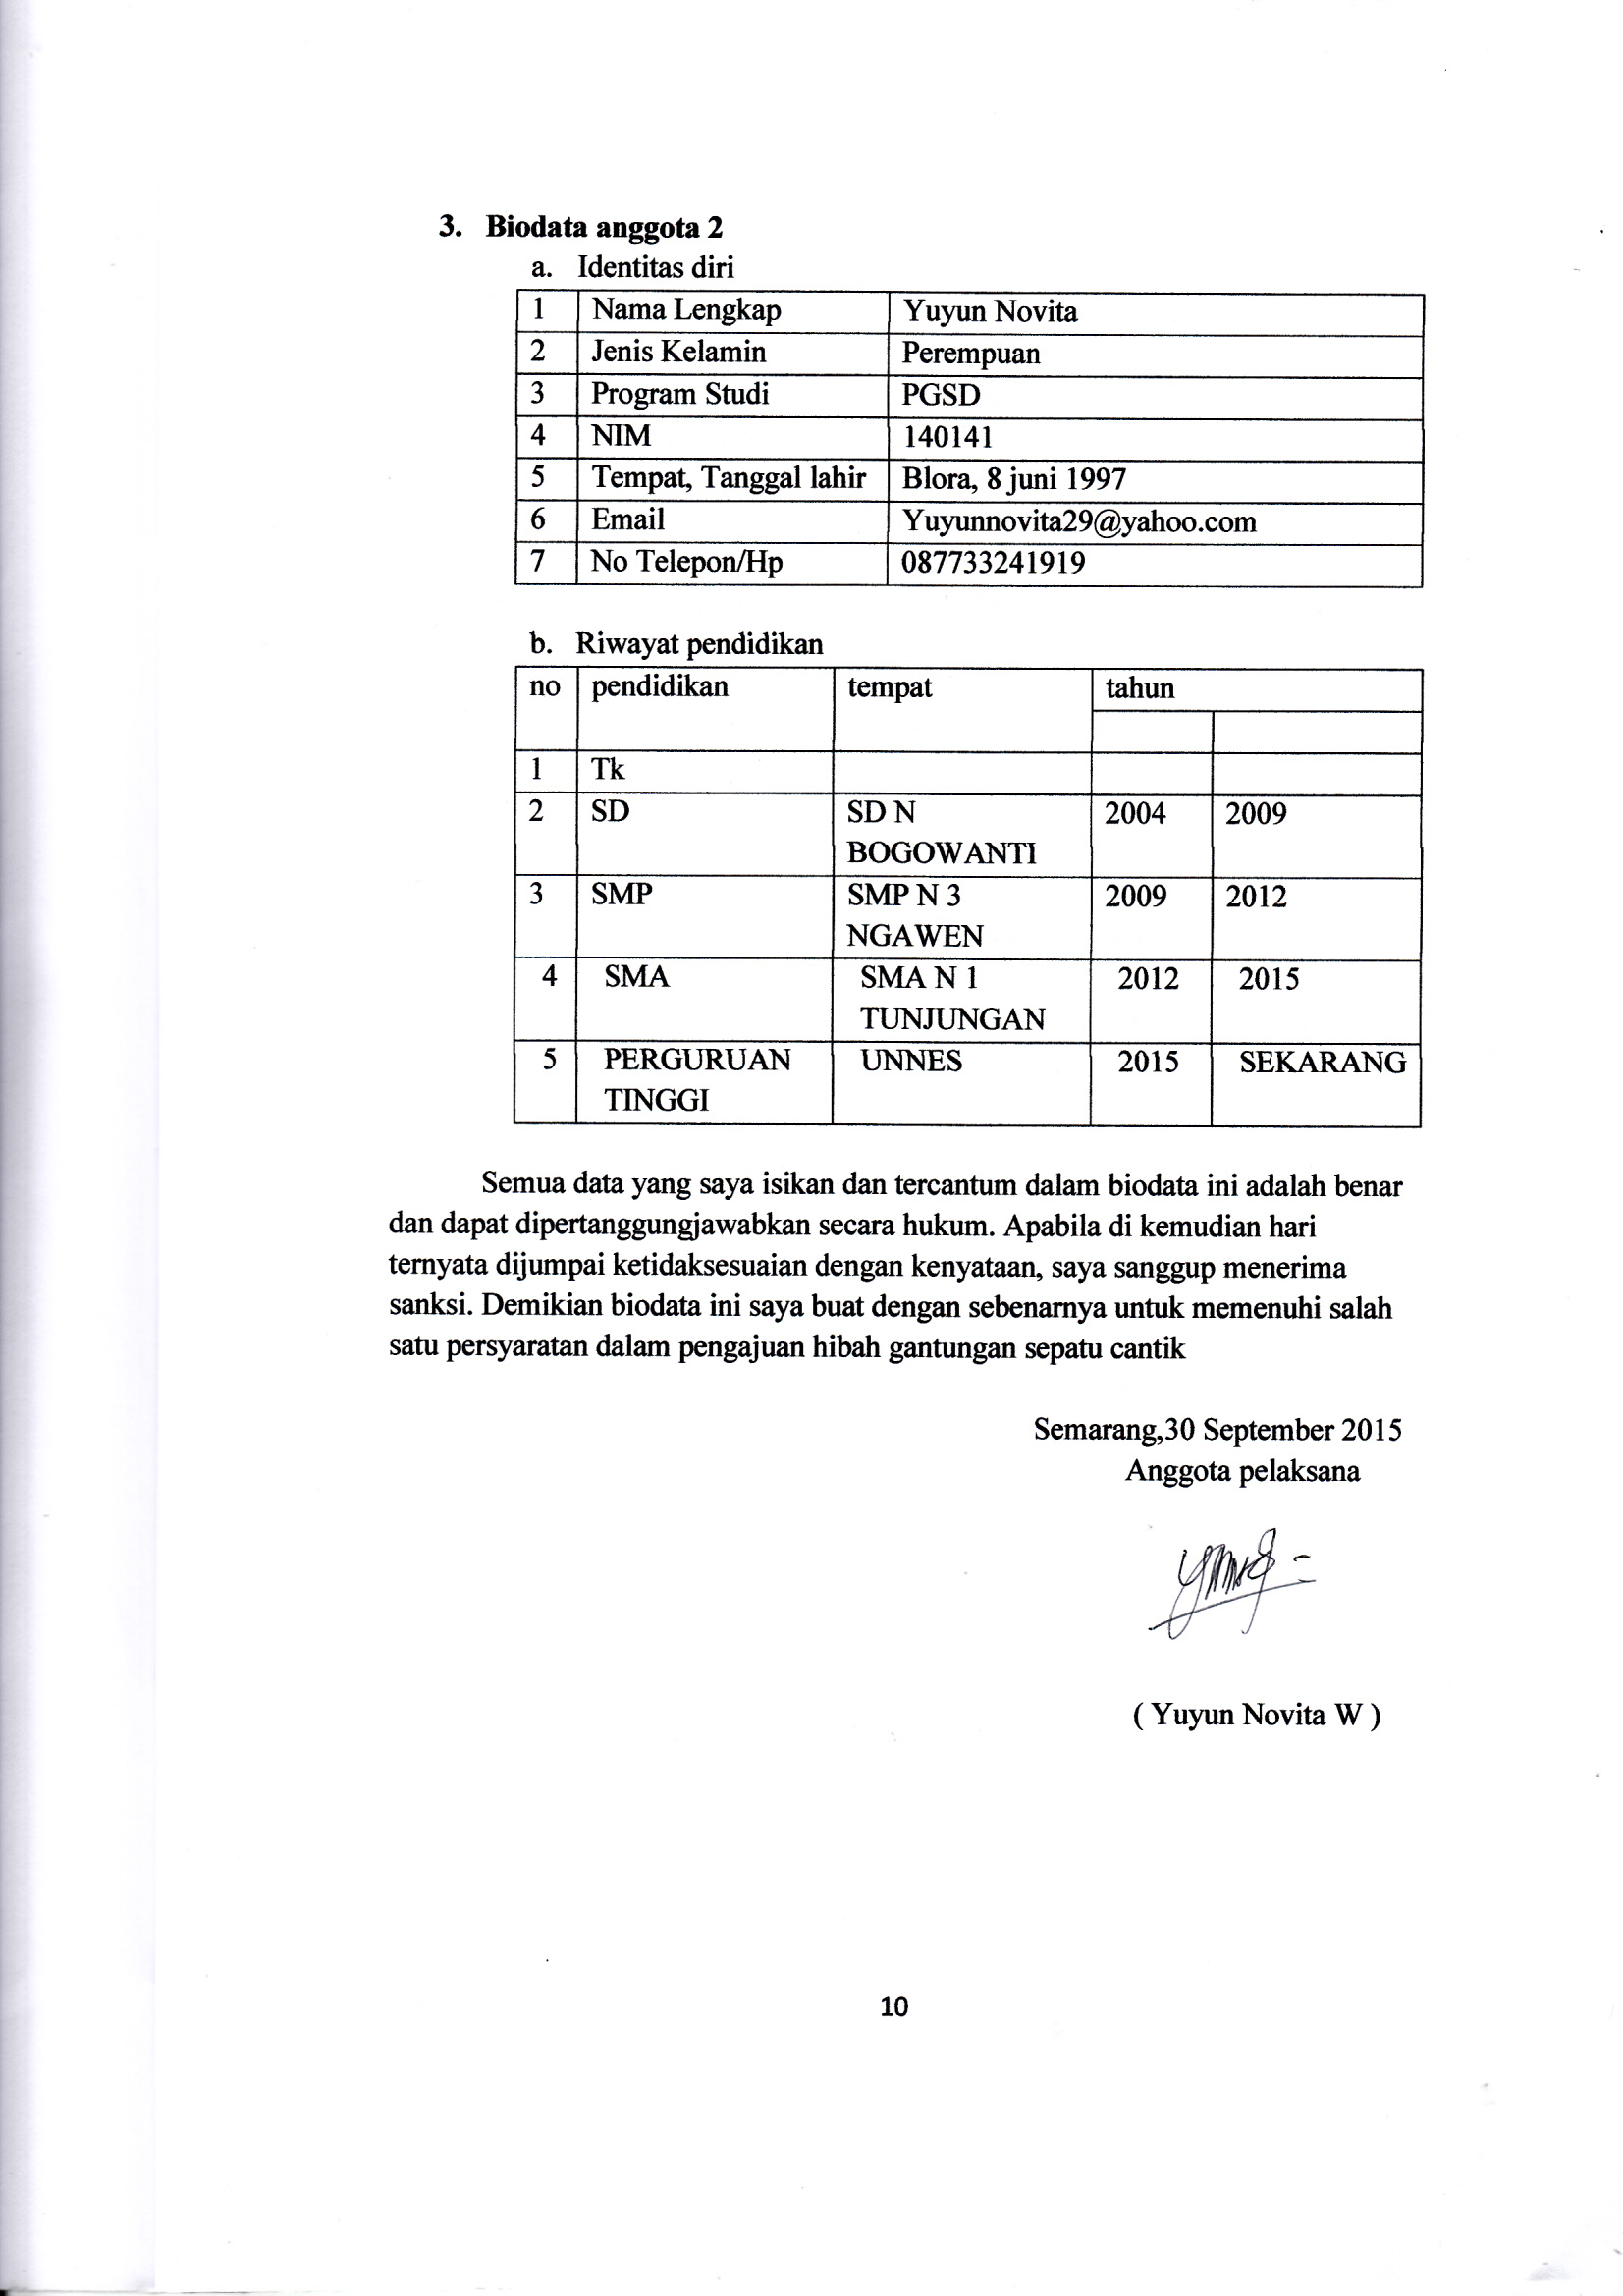
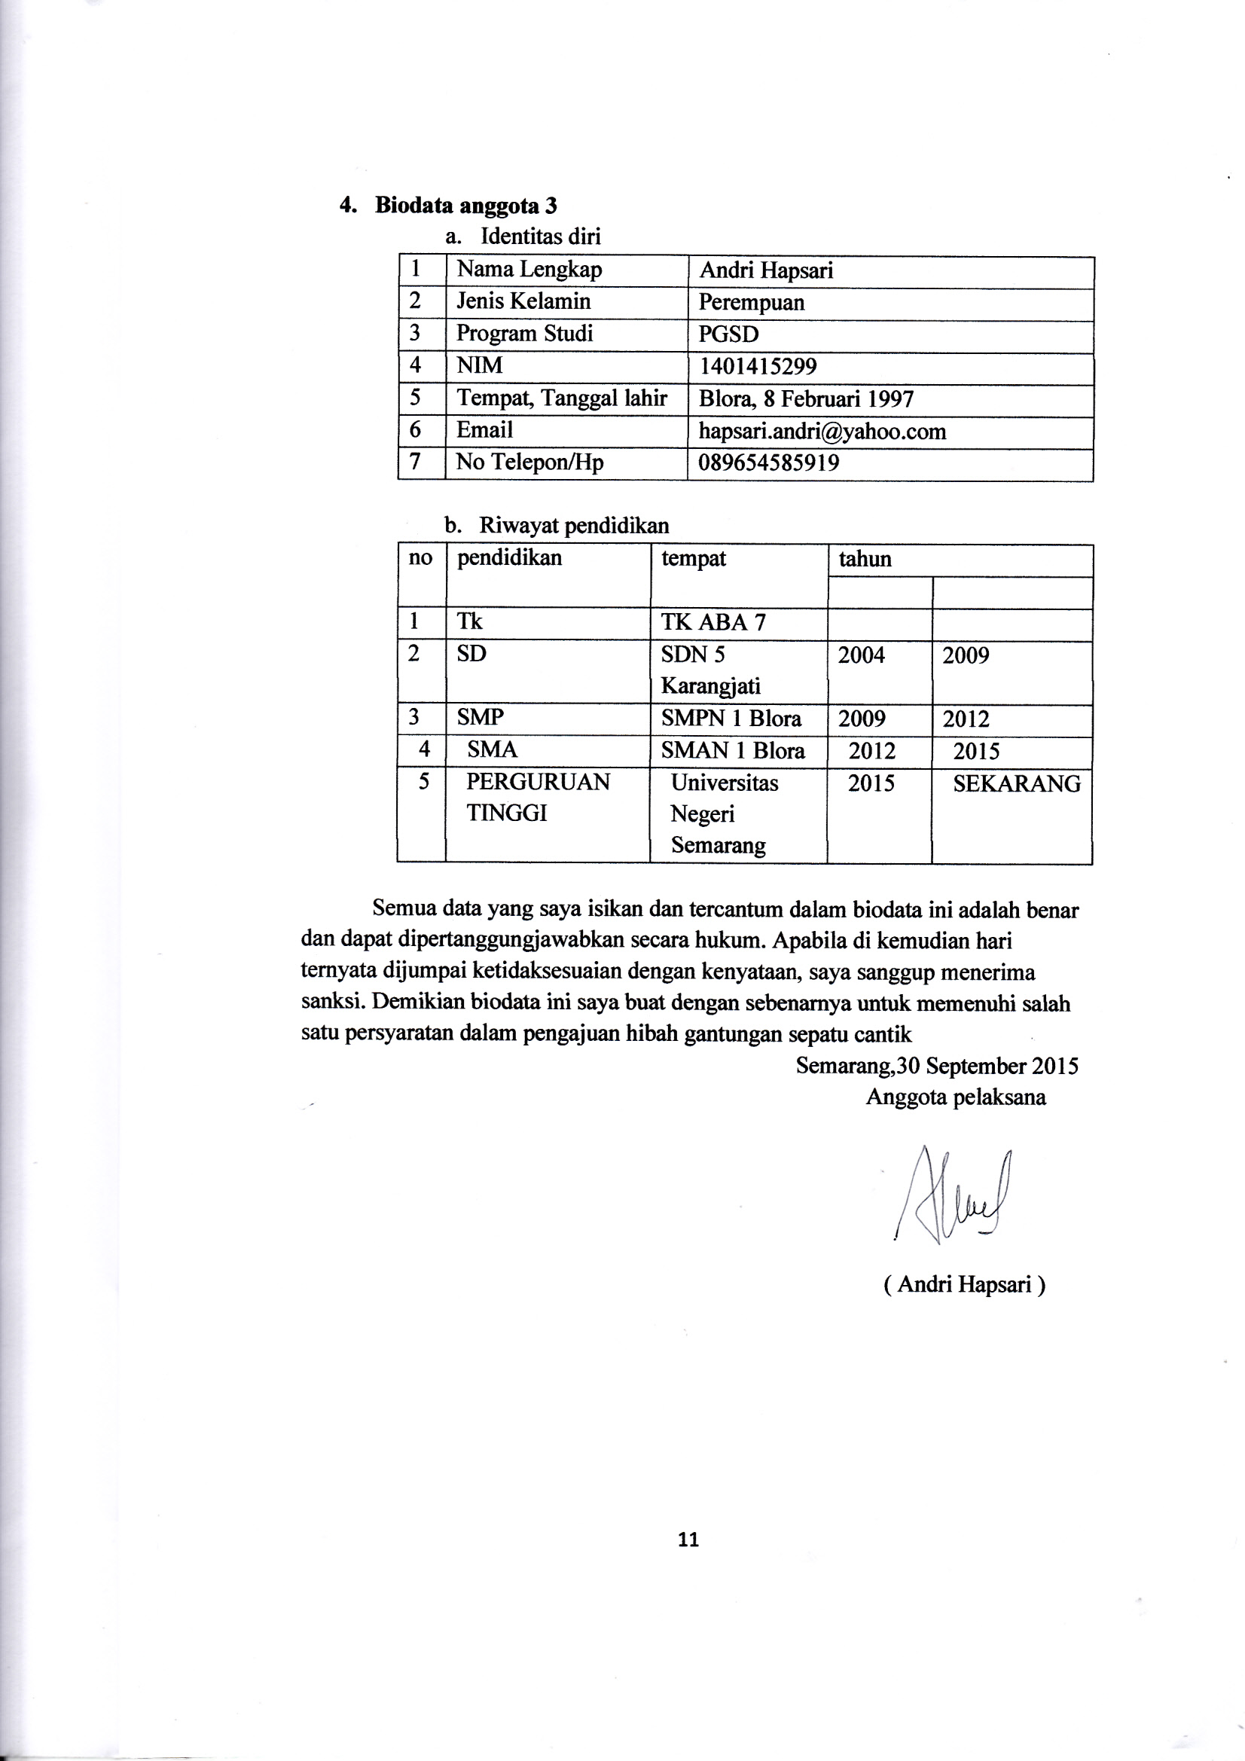
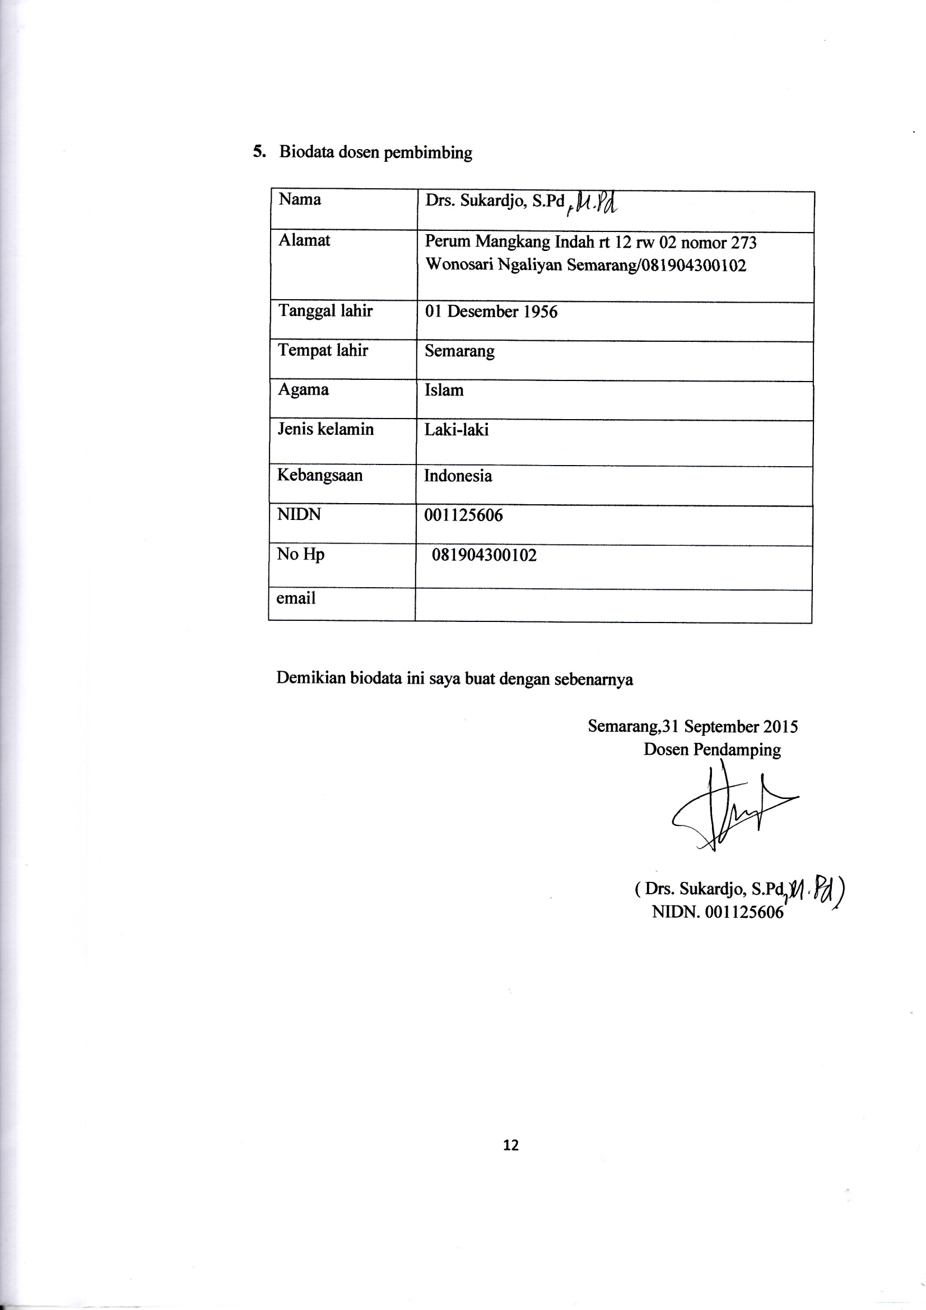
NIDN.0001125606

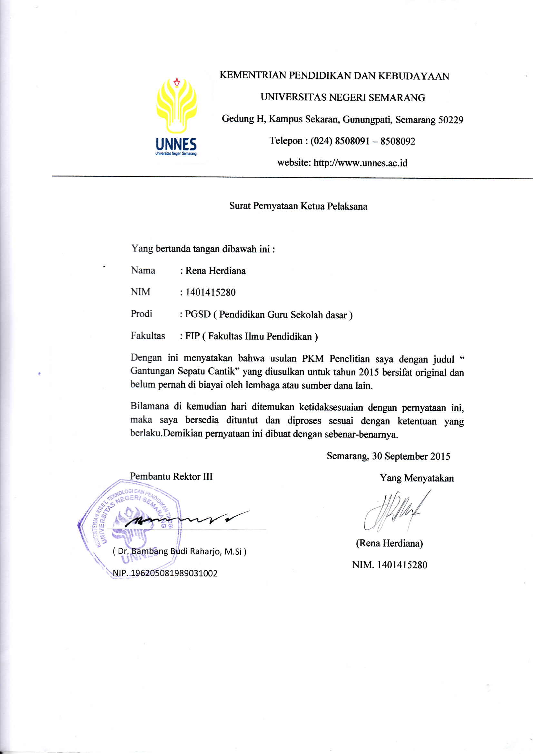
13

